**Технология восстановительного ремонта шатуна**

1. Краткое описание назначения, устройства, условий работы и краткое описание технологии ремонта шатуна.

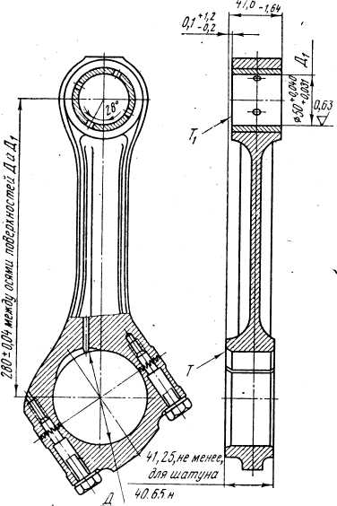

Шатун (рис. 2) изготовлен из стали 40Н2МА (ГОСТ 4543—71), а крышка из стали 40Х (ГОСТ 4543—71). Нижняя головка имеет косой разъем под углом 55°±30' к продольной оси. Шатун соединен с крышкой двумя болтами, ввернутыми в резьбовые отверстия тела шатуна. Фиксация шатуна и крышки осуществляется по шлицам и фиксирующему пояску на одном из шатунных болтов. Очень важно для работы шатунных болтов и вкладышей плотное сопряжение шлицов, поэтому грязь, заусеницы и забоины на шлицах не допускаются. Шатун с крышкой составляют комплект, одна из деталей которого не может быть заменена деталью другого комплекта. Перед сборкой шатуна резьбу болтов смазывают графитной смазкой. Затяжку начинают с длинного болта тарированным ключом крутящим моментом 20—22кгс-м.

На шатуне и крышке вблизи стыка наносятся метки спаренности шатуна с крышкой.

В нижней головке шатуна имеется отверстие диаметром 93+0'021 мм под вкладыши подшипников, в верхней головке —отверстие диаметром 56+0'03 мм под бронзовую втулку. Внутренняя поверхность втулки окончательно обработана до диаметра 50+0.040 мм после запрессовки в отверстие верхней головки шатуна, при этом колебание размера для одного шатуна должно быть не более 0,004 мм.

В процессе эксплуатации двигателя у шатунов могут возникать следующие неисправности: изгиб и скручивание, износ отверстий в нижней головке и бронзовой втулке.

Шатуны с указанными неисправностями восстанавливают. Шатуны, имеющие трещины любого размера и расположения, а также отклонение торцов верхней и нижней головок от положения в одной плоскости более чем на 1,0 мм, выбраковываются. Проверка на отсутствие трещин осуществляется на магнитном дефектоскопе в магнитном поле при силе тока 800 А.

Бронзовую втулку из верхней головки выпрессовывают при износе отверстия во втулке более 50,08 мм или при ослаблении посадки втулки.

Для ремонта устанавливают крышку на шатун и крепят болтами. Окончательную затяжку болтов крутящим моментом 20—22 кгс-м производят на приспособлении.

Шатун торцом нижней головки устанавливают на площадку пленки 1, головку болта крепления крышки шатуна вставляют в головку 2 приспособления и включают электродвигатель 3. В момент затяжки болта с усилием 20—22 кгс-м реактивные силы поднимают правый конец планки / с грузом 7 вверх; планка нажмет на концевой выключатель б, который выключит электродвигатель 3. Затяжку второго болта производят в том же порядке.

Погнутые шатуны с кривизной, не превышающей 1,0 мм на длине шатуна, допускается исправлять обработкой торцов верхней головки шатуна. Правка шатуна не допускается.

Торец верхней головки обрабатывают с двух сторон в размеры, показанные на рис. 1. Внутренний диаметр нижней головки шатуна проверяется после контрольной затяжки шатунных болтов моментом 20—22 кгс-м. Предельно допустимый диаметр — до 92, 98—93,05 мм, если среднее арифметическое диаметров в плоскости стыка и сечении, перпендикулярном стыку, не выходит за пределы 93,00—93,021 мм..

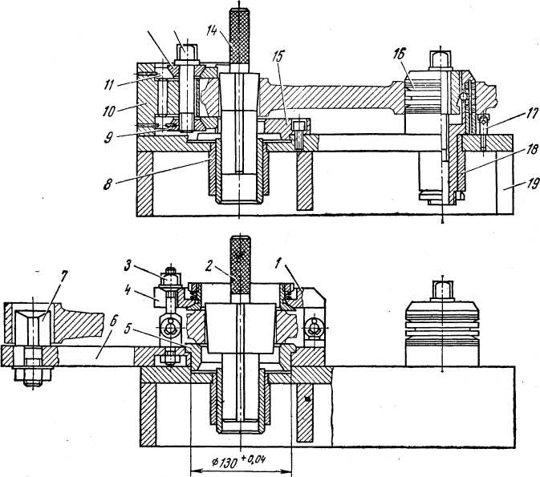

РИС 2. Приспособление для расточки отверстий в головке шатуна.

/ — прижим; 2, 14 — съемные пальцы; 3 — накидная гайка; 4 — планка; 5, 15 — установочные втулки; 6, 10 — съемные приставки; 7 — палец срезанный; 8, 18 — направляющие втулки; 9, 12 — конусные шайбы; 11 — при хват; 13 — болт; 16 —* установочный палец; 17 — упор; 19 — корпус

Восстановление отверстия в нижней головке шатуна производят осталиванием. Предварительную расточку отверстия до диаметра 93,6 мм под осталивание и окончательную расточку до диаметра 92,96+0'035 мм производят на алмазно-расточном станке мр-дели 2705 в специальном приспособлении (рис. 2).

Для расточки отверстия в нижней головке шатуна на корпус 19 устанавливают съемную приставку 6 установочной втулки 5 в базовое отверстие диаметром 130+0'04 мм. На приставку 6 устанавливают шатун отверстием в верхней головке на палец 7, а торцом нижней головки на торец втулки 5 фиксируют отверстие нижней головки относительно оси шпинделя станка съемным пальцем 2. Устанавливают прижимную планку 4, крепят шатун в приспособлении накидной гайкой 3, вынимают съёмный палец 2 и растачивают отверстие. Расточку отверстия после осталивания производят за два прохода. Предварительно растачивают отверстие до диаметра 92,4 мм резцом с пластинкой из твердого сплава Т5КЮ (частота вращения расточной головки 372 об/мин, подача головки — 0,23 мм/об). Окончательно растачивают отверстие до диаметра 92,96+0>034 мм резцом с пластинкой из твердого сплава Т30К4 (частота вращения расточной головки — 520 об/мир, подача —0,1 мм/об). После расточки отверстие в нижней головке шатуна хонингуют в размер 93+0'021 мм.

Кроме процесса осталивания отверстия нижней головки шатуна, в последнее время разработан способ газопорошковой наплавки, заключающийся в том, что самофлюсующийся порошок ПГ-ХН80СР2 (РТУ УССР 1179—67) наносится на восстанавливаемую поверхность посредством ее подачи через пламя ацетилено-кислородной горелки специальной конструкции, использующей эффект эжекции (тип горелки ГАЛ-2-68).

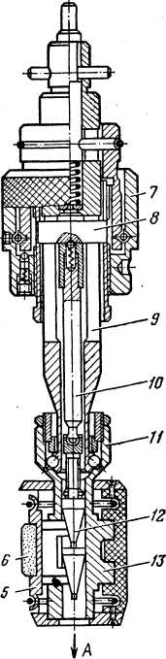

Рис.3 Хонинговальная головка.

1- гидроцилиндр; 2 — опорная втулка: 3 — установочный палец; 4 — планка; 5 — колодка хонинго-вальной головки; 6 — алмазные бруски; 7 — поводок; в —- чека; 9 — стержень; 10 — толкатель; 11 — корпус головки: 12 — разжимной конус; 13 — планка: 14 — прижимная втулка; 15 — шатун; 16 — корпус

Химический состав порошка ПГ-ХН80СР2: углерод — 0,3—: 0,6%, кремний — 1,5—3,0%, железо — 4,5—5,0%, хром — 12— 15%, бор — 1,5—2,5%, никель — 80,2—73,9%.

Порошок выпускается Торезским заводом твердых сплавов Министерства цветной металлургии.

Перед нанесением- порошковой композиции шатун должен быть собран с нижней крышкой; болты крепления крышки шатуна затянуть моментом 20—22 кгс-м.

При наплавке поверхности отверстия в самом шатуне стержень, его нужно охлаждать путем погружения в воду по головку. При наплавке отверстия в крышке шатуна охлаждение не требуется. Толщина наплавленного слоя — 0,1 мм. Твердость наплавленной поверхности — HRC 35—40. Трудоемкость наплавки — 7—10 мин на один шатун.

После наплавки отверстие нижней головки шатуна хонингуют до получения номинального размера 93+0>021 мм. Хонингование отверстия в нижней головке шатуна после расточки или наплавки. производят на вертикально-хонинговальном станке модели ЗМ82-в приспособлении, показанном на рис. 3. Хонинговальную головку крепят в патроне, который устанавливают в шпиндель станка. Привод механизма разжима брусков встроен в шпиндельную бабку станка. Поступательное движение от привода передается толкателю 10 и через поводок 7 разжимному конусу 12. Последний, воздействуя на планки 13, разжимает колодки 5 с алмазными брусками 6. Хонингуют отверстие предварительно до диаметра 92,99+°>021 мм алмазными брусками марки 2768-0103-Г-АСР 100/8Q-50M-73 (ГОСТ 16606—71) при удельном давлении брусков 4—6 кгс/см2 и окончательно до диаметра 93+0>021 мм алмазными брусками марки 2768-0103-1-АСМ 28/20-50М-73 (ГОСТ 16606—71) при удельном давлении брусков 3—5 кгс/см2. Хонинговальная головка должна делать 88 двойных ходов в минуту при 88 об/мин шпинделя станка. Шероховатость поверхности после окончательной обработки не ниже /?а = 0,63 мкм.

При ослаблении посадки или провороте бронзовой втулки отверстие в верхней головке после выпрессовки втулки растачивают под ремонтный размер 56,25 мм. Расточку отверстия под ремонтную втулку и во втулке под поршневой палец производят на алмазно-расточном станке модели 2705 в приспособлении, показанном на рис. 70.

С корпуса 19 приспособления снимают съемную приставку, 6, а на ее место устанавливают съемную приставку 10 и крепят болтами. На приставку устанавливают шатун, базируя отверстием в нижней головке на установочный палец 16 и упор /7, фиксируют отверстие верхней головки относительно оси шпинделя станка съемным пальцем 14, крепят шатун в приспособлении болтом 13 и вынимают съемный палец 14. Растачивают отверстие до диаметра 56,25+0'03 мм под ремонтную втулку резцом с пластинкой из твердого сплава Т30К4 при 860 об/мин расточной головки и подаче 0,1 мм/об. Шероховатость поверхности после обработки Ra = = 1,25 мкм.

В расточенное отверстие запрессовывают ремонтную втулку (рис. 4), изготовленную из бронзы БрОЦС 5-5-5 (ГОСТ 61.3—65).

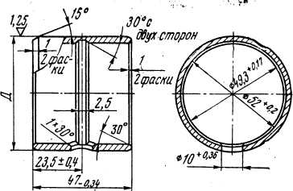

Рис. 4. Ремонтная втулка верхнее головки шатуна

Наружный диаметр Д втулки для расточенного на ремонтный размер отверстия в шатуне должен быть 56,25

Бронзовую втулку запрессовывают с натягом 0,05—0,12 мм заподлицо с торцом шатуна, совместив масляные отверстия во втулке и шатуне. Перед запрессовкой втулку охладить до температуры минус 50°С в специальном контейнере с сухим льдом.

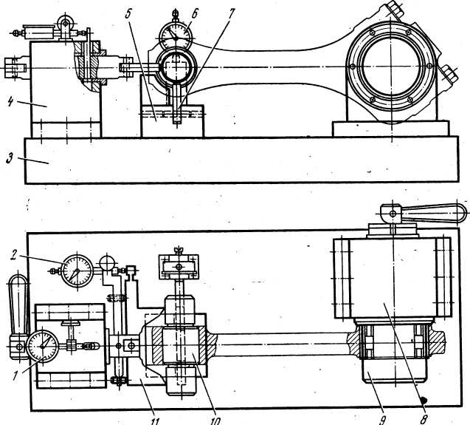

Рис. 5. Приспособление для контроля шатуна:

2, 6 — индикатор; 3 — основание; 4 — корпус; 5 — стойка; 7 — упор; 9 — базовый палец; 10 — установочный палец; U — скоба

Расточку отверстия в бронзовой втулке до диаметра 50 4+0°;оз10 мм производят при частоте вращения расточной головки 1600 об/мин и подаче 0,06 мм/об.

Шероховатость поверхности после расточки /?а = 0,63-7-0,32 мкм. Перед мойкой масляный канал в шатуне прочищают шомполом. Промывают шатун в моечной машине и обдувают сжатым воздухом.

Изгиб, скручивание шатуна, расстояние между осями отверстий верхней и нижней головок проверяют на контрольном приспособлении (ряс. 73).

Настройку индикаторов, установленных ' на приспособлении, производят по эталону.

В верхнюю головку шатуна вставляют установочный палец 10, надевают шатун отверстием нижней головки на базовый палец 9 и кладут выступающими поверхностями установочного пальца 10 на упор 7.

Непараллельность осей отверстий верхней и нижней головок не должна превышать 0,04 мм на длине 100 мм.

Оси отверстий должны лежать в одной плоскости, отклонение не более 0,03 мм на длине 100 мм.

Расстояние между осями должно быть 280±0,03 мм.

Контроль отверстий (диаметр 50^0^° mm и диаметр 93+0'021 мм) производят индикаторным нутромером. Шероховатость поверхностей в отверстиях головок — а = 0,63 мкм торцов а=1,25 мкм. Проверяют совпадение отверстий во втулке и шатуне.

Анализ дефектов детали и требований, предъявляемых к отремонтированной детали.

|  |  |  |  |  |
| --- | --- | --- | --- | --- |
| Номер дефекта | Название | Метод или при- | Раз | меры |
|  | дефекта | бор контроля | Номинальный | Пред. допустим. |
| 1 | Износ торцов нижней головки шатуна рис.1 поз.1 | Штангенциркуль | 41,65 | 40,65 |
| 2 | Задиры поверхности нижней головки шатуна рис.1. поз.1 | Визуально |  |  |
| 3 | Износ отверстия под втулку верхней головки шатуна рис 1. поз 4. | Нутример | 50 + 0,031 | 50+0,04 |

Определение годовой программы технологического процесса восстановления детали.

Годовая программа:

Nг=N n kр=25000 1 0,5 = 12 500 шт.

Выбор способов устранения дефектов.

Дефект №1 (Износ торцов нижней головки шатуна ).

Выбираем способы по конструкторско-технологическим характеристикам.

Металлизация:

МПл не подходит из-за малой толщины наращиваемого слоя металла и вида покрытия.

Способ МГП не подходит из-за дороговизны материала покрытия (бронза дорогая).

МЭД подходит по всем параметрам и показателям.

МВЧ и МИВЧ не подходит по материалу покрытия и виду восстанавливаемой поверхности.

Ручная и механизированная сварка под слоем флюса.

НРг и НРад не подходят по виду основного материала изношенной детали.

НОФпл, НСФсер, НСФтмо, НСФпг, НСФпл подходят по всем показателям.

Вибродуговая наплавка.

НВдж, МВДсо2, НВДп, НВДвс, НВДгж, НВДпл, НВДуз, НВДтмо подходят по всем показателям.

Микронаплавка, наплавка в среде СО2, припекание порошков.

НЭИ, НПЭ, НБм не подходят по виду поверхности восстановления.

НУГфл, НУГлэ, ТДПП, ЭНП не подходят из-за большего минимально допустимого диаметра востанавливаемой поверхности

НУГ и НУГар подходят по всем показателям.

Хромирование.

ХРппол, ХРлег, ХРхэ не подходят так как сопряжение восстанавливаемой поверхности является подвижным.

ХР, ХРор, ХРуз, ХРстр подходят по всем показателям.

Железнение.

Использование в данном случае любого вида железнения весьма не желательно по трем причинам:

а) Приходится наносить 2-3 слоя, так как один не обеспечивает требуемой толщины.

б) Низкая экологичность методов железнения, требуется очистка стоков.

в) Низкая усталостная выносливость.

По показателям физико-механических свойств.

Способ наплавки ручной аргонодуговой не подходит из-за малой величины микротвердости (всего 200 кг/мм2).

Способ наплавки вибродуговой в среде пара не подходит из-за малой величины микротвердости (всего 225 кг/мм2).

Способы вибронаплавки НВдж, НВДвс, НВДгж, НВДпл, НВДуз и НВДтмо не подходят из-за малого показателя долговечности.

Способ наплаки в среде углекислого газа без охлаждения не подходит из-за малой величины микротвердости (всего 230 кг/мм2).

Способ хромирования в обычном электролите не подходит из-за малой величины выносливости.

По технико-экономическим показателям.

Наплавка ручная газовая не подходит для нашего массового ремонта деталей (12500 деталей в год), так как является весьма дорогим способом.

Хромирование способами ХРппол, ХРхэ, ХРуз, ХРстр не желательны к применению из-за дороговизны.

По прочим характеристикам.

Способ металлизации МЭД не стоит применять т.к. получаемое покрытие является хрупким, что для нашего случая недопустимо.

Способ вибродуговой наплавки в среде углекислого неприемлем из-за наличия пор, раковин, трещин и т.д.

Способ вибронаплавки порошковой проволоки не желателен к применению из-за наличия неравномерностей в структуре покрытия.

Способ микронаплавки в среде углекислого газа с добавлением аргона нежелателен к применению из-за низкой производительности.

Способ хромирования в электролите с каталитическими добавками применяется редко и оборудование для него весьма дорого, поэтому его мы тоже не будем применять.

Выбираем способ хромированием в саморегулирующимся электролите.

Дефект №2 (Задиры поверхности нижней головки шатуна).

Выбираем способы по конструкторско-технологическим характеристикам.

Металлизация.

МВЧ, МПГ, МПл не подходят по виду материалу покрытия.

Способ МИВЧ не подходит по виду восстанавливаемой поверхности.

По всем показателям подходит способ МЭД.

Ручная и механизированная сварка под слоем флюса.

Подходят способы НРад и НСФлп.

Остальные способы не подходят по виду восстанавливаемой поверхности или материалу покрытия.

Вибродуговая наплавка.

Ни один способ не подходит из-за вида восстанавливаемой поверхности.

Микронаплавка, наплавка в среде СО2, припекание порошков.

Подходит метод НЭЧ, другие не подходят по виду поверхности восстановления (упрочнения).

Хромирование.

Также не подходит не один метод, так ка не совпадают виды поверхности восстановления (упрочнения).

Железнение.

Не подходит не один метод, так ка не совпадают виды поверхности восстановления (упрочнения).

По показателям физико-механических свойств.

Способ металлизации МЭД не подходит из-за низких показателей коэффициента выносливости, сцепляемости и долговечности.

По технико-экономическим и прочим показателям.

В принципе способы ремонта сваркой НРад, НСФпл и микронаплавкой НЭИ имеют примерно одинаковую себестоимость, все же предпочтение отдадим способу электроимпульсной микронаплавки, т.к. сварка НРад, является малопроизводительной, а НСФпл требует термической обработки.

В результате выбираем способ электроимпульсной наплавки.

4.3. Дефект №3 (Износ отверстия под втулку верхней головки шатуна) .

Данный дефект устраняется растачиаием отверстия верхней головки шатуна под следующий ремонтный размер. А при занчительном износе выбираем способ востановлнния.

Ручная и механизированная сварка под слоем флюса.

Способы НРэ, НСФпл, НСФсер, НСФтмо, НСФпг и НСФлп не подходят из-за большого минимально допустимого покрытия.

Способ НРад не подходит по виду материала изношенной детали.

Остается способ НРг.

Вибродуговая наплавка.

Не подходит не один из способов, из-за большого минимально допустимого диаметра восстанавливаемой поверхности.

Микронаплавка, наплавка в среде СО2, припекание порошков.

Подходят способы НУГ и НУГар.

Остальные способы не подходят из-за большего минимально допустимого диаметра поверхности восстановления.

Хромирование.

В принципе для восстановления детали подходит почти любой способ хромирования, но заглядывая вперед отметим что хромированные детали в дальнейшем трудно обработать (механически), так что применение хромирования нежелательно.

Железнение.

Способы Жвв и Жпр не подходят по виду поверхности восстановления.

Способы Жв, Жвх, Жуз, Жспл, Жмк и Жпор подходят для нашей детали.

По показателям физико-механических свойств.

Способ металлизации МЭД не подходит из за низких показателей коэффициента выносливости, сцепляемости и долговечности.

Способ сварки НРг не подходит из-за низкой долговечности.

По технико-экономическим и прочим показателям.

Выбираем из способов микронаплавки (НУГ и НУГар) и железнения самый дешевый по себестоимости ремонта. Ими оказываются микронаплавка способами НУГар и железнение методом Жспл, но при дальнейшем рассмотрении характеристик этих двух способов делаем вывод, что применения способа железнения с нанесением сплава более выгодно, значит выбираем этот способ.

Описание способа восстановления деталей хромированием в саморегулирующимся электролите.

Процесс нанесения покрытий на детали включает в себя три группы операций: подготовку детали к нанесению покрытия, нанесения покрытия и обработку детали после покрытия.

Подготовка деталей к нанесению покрытия включает в себя следующие операции: механическую обработку поверхностей, подлежащих наращиванию; очистку деталей от окислов и предварительное обезжиривание; монтаж деталей на подвесное приспособление; изоляцию поверхностей, не подлежащих покрытию; обезжиривание деталей с последующей промывкой в воде; анодную обработку (декапирование).

Предварительная механическая обработка детали имеет цель придать восстанавливаем поверхностям правильную геометрическую форму. Производится эта обработка в соответствии с рекомендациями по механической обработке соответствующего материала.

Очистку деталей от окислов с цель “оживления” поверхности проводят обработку поверхности путем обработки шлифовальной шкуркой или мягкими кругами с полировальной пастой. Предварительное обезжиривание деталей производят путем промывки в растворителях (уайт-спирите, дихлорэтане, бензине и др.).

При монтаже деталей на подвесное приспособление необходимо обеспечить надежный их электрический контакт с токоподводящей штангой, благоприятные условия для равномерного распределения покрытия по поверхности детали и для удаления пузырьков кислорода, выделяющихся при электролизе.

Для защиты поверхностей, не подлежащих наращиванию, применяют: шапон-лак в смеси с нитроэмалями в соотношении 1:2, нанося его несколько слоев при послойной сушке на воздухе; чехлы из полихлорвинилового пластиката толщиной 0,3-0,5 мм; различные футляры, втулки, экраны, изготовленные из неэлектропроводных кислотостойких материалов (эбонит, текстолит, винипласт и т. п.).

Окончательное обезжиривание подлежащих наращиванию поверхностей деталей наиболее часто производят путем электрохимической обработки в щелочных растворах следующего состава: едкий натр - 10 кг/м3, сода кальцинированная - 25, тринатрийфосфат - 25, эмульгатор ОП-7 3-5 кг/ м3 . Режим обезжиривания: температура 70-80°С, плотность тока 5-10 А/дм2, длительность процесса 1-2 мин.

Детали при электрохимическом обезжиривании завешивают на катодную штангу. При электролизе на поверхности детали выделяется водород, который химически срывает жировую пленку и таким образом ускоряет процесс омыления и эмульгирования жиров. Во избежание наводораживания сменяют полярность на обратную и в течении 0,2-0,3 мин обрабатывают детали на аноде.

Детали простой формы можно обезжиривать также путем протирки кашицей венской извести, состоящей из смеси окиси кальция и окиси магния с добавками 3% кальцинированной соды и 1,5% едкого натра. Эту смесь разводят водой до пастообразного состояния и наносят на детали волосяными кистями.

После обезжиривания детали промывают в горячей, а затем в холодной воде, Сплошная, без разрывов, пленка воды на обезжиренной поверхности свидетельствует о хорошем качестве удаления жиров.

Декапирование (анодную обработку) производят для удаления тончайших оксидных пленок с поверхности детали и обеспечения наиболее прочного сцепления гальванического покрытия с подложной. Эта операция непосредственно предшествует нанесению покрытия.

При хромировании анодную обработку производят в основном электролите. Детали завешивают в ванну для хромирования и для прогрева выдерживают 1-2 мин без тока, а затем подвергают обработке на аноде в течении 30-45 с при анодной плотности тока 25-35 А/дм2. После этого не вынимая детали из электролита, переключают их на катод и наносят покрытие.

В ряде случаев перед декапированием осталиваемые детали подвергают анодному анодному травлению. Анодному травлению перед декапированием подлежат детали, не подвергающиеся механической обработке. Травление в этом случае происходит в специальной ванне с хлористым электролите.

Обработка деталей после нанесения покрытия включает следующие операции: нейтрализацию деталей от остатков электролита; промывку деталей в холодной и горячей воде; демонтаж деталей с подвесного приспособления и удаление изоляции; механическую обработку детали до требуемого размера; термическую обработку (при необходимости).

Этот порядок выполнения заключительных операций сохраняется при нанесения покрытий из любых электролитов, однако конкретные процессы имеют некоторые особенности.

Так, если детали подвергались хромированию, то их сначала промывают в ванне с дистиллированной водой (для улавливания электролита), а затем - в проточной воде, после чего погружают на 0,5-1 мин в 3-5% -ный раствор кальцинированной соды (для нейтрализации остатков электролита) и окончательно промывают в теплой воде. Затем детали снимают с подвесных приспособлений, удаляют с них изоляцию и сушат в сушильном шкафу при температуре 120-130°С. В некоторых случаях для снятия внутренних напряжений в хромовых покрытиях детали проходят термообработку с нагревом до 180-200°С в масляной ванне и выдержкой при этой температуре в течении 1-2 ч.

Вообще сущность любого метода хромирования заключается в переносе йонов металла на ремонтируемую поверхность детали, которая является катодом. Любые способы хромирования протекают в ваннах в растворах электролитов (холодных и горячих).

Хромирование саморегулирующемся электролите отличается от других видов тем, что при введении в электролит вместо серной кислоты трудно растворимых солей сернокислого стронция SrSO4 и кремнистого калия К2SiF6 в количестве, превышающем их растворимость, электролит становится устойчивым, так как автоматически поддерживается постоянная концентрация йонов SO4 и SiF6. При избытке в электролите указанных солей, превышающих их растворимость, часть солей будет находиться в растворе в виде диссоциированных йонов, а часть на дне ванны в виде твердой фазы. При изменении концентрации хромового ангидрида концентрация йонов SO4 и SiF6 будет автоматически поддерживаться постоянной за счет частичного растворения солей. Таким образом, необходимость в частых корректировках электролита отпадает. Применяется следующий состав электролита (г/л): хромовый ангидрид 200-300; сульфат стронция 5,5-6,5; кремнефторид калия 18-20. Плотность тока Dк=50-100 А/дм2; t=50-70° C; выход по току 17-18%.

В саморегулирующимся электролите можно получать все три вида хромовых осадков. Скорость отложения осадка при плотности 60 А/дм2 и t=55-65° C достигает 45-50 мкм/ч.

Вследствие агрессивности электролита свинцовая футировка ванны не пригодна из-за сильного растравливания. Хорошим материалом для ванн является нержавеющая сталь 1Х18Н9. В качестве материала для анодов применяют синцово-оловянистые сплавы, из которых лучшим является припой ПОС-10. По причине агрессивного действия электролита на металл необходима тщательная защита поверхности деталей, не подлежащих хромированию. Изоляционными материалами здесь могут быть винипласт, полихлорвинил, плестиглас, а также специальные составы.

В настоящее время разработаны и исследованы новые составы саморегулирующихся электролитов, значительно устраняющие недостатки сульфато-кремнефторидного электролита. Для примера привожу состав сульфато-кремнефторидного электролита с добавкой бихромата калия. (г/л): CrO3=250; SrSO4=6-8; K2SiF6=20; K2Cr2O7=110; режим хромирования Dк=30-100 А/дм2; t=40-70° C; выход по току 17-24%. При применении данного электролита получение блестящих осадков возможно при пониженных температурах и плотностях тока, коррозионная активность активногсть электролита значительно снижается.

Разработка технологического процесса.

Перед разработкой технологического процесса восстановления детали выбираю базы (см. карты эскизов). Проводим основные операции по подготовке детали к восстановления.

Разрабатываем схему технологического процесса. Последовательность операций устанавливают с учетом особенностей своей детали.

Схема технологического процесса:

|  |  |
| --- | --- |
| 05 | Моечная. Мойка и очистка валика от масла и грязи. |
|  | Моечная машина. |
| 10 | Дефектовочная. Выявление изношенных поверхностей |
|  | Штангенциркуль, нутример. |
| 15 | Наплавочная. Наплавка поверхности поверхности торцов нижней головки шатуна. |
|  | Установка для автоматической наплавки. |
| 20 | Предохранительная. Защита поверхностей от действия электролита. |
|  | Установка для защиты винипластовыми материалами. |
| 25 | Наращивающая. Наращивание торцов нижней головки шатуна |
|  | Гальваническая ванна. |
| 30 | Предохранительная. Защита поверхностей от действия электролита. |
|  | Установка для защиты винипластовыми материалами. |
| 35 | Наращивающая. Восстановление оверсти я верхней головки шатуна. |
|  | Гальваническая ванна. |
| 40 | Слесарная. Рассверливание и хонингование нижней головки шатуна после наплавки. |
|  | Слесарный станок и инструмент. |
| 45 | Шлифовальная. Шлифовка верхней и нижней головок шатуна. |
|  | Круглошлифовальный станок. |
| 50 | Токарный станок |

Нормирование операций, связанных с восстановлением поверхностей детали.

Техническая норма штучно-калькуляционного времени (в минутах) определяется по формуле:

tшк=to+ tв +tобс+tот+tп-з/n,

где to-основное технологическое время, необходимое для целенаправленного воздействия на деталь (время на хромирование или наплавку);

tв-вспомогательное время, затрачиваемое на установку и снятие детали, измерение размеров, подвод, отвод инструмента и т.д.;

tобс-время организационного и технологического обслуживания рабочего места;

tот-время на отдых и личные надобности работающего;

tп-з-время на подготовительные и заключительные работы, которое рассчитывают на партию деталей;

n - число деталей в партии.

Время (to+ tв) называется оперативным toп, а время (tобс+tот) - дополнительным и берется впроцентах от toп.

Тогда

tшт=(1+к/100) toп,

где tшт-штучное время, мин;

к-коэффициент, учитывающий время на обслуживание рабочего места, %.

tшк= tшт+tп-з/n.

Нормирование операции хромирования цилиндрической поверхности.

Основное время нахождения деталей в ваннах (время наращивания металла), мин:

,

где h-толщина слоя покрытия 0,2мм;

γ-плотность осаждаемого металла 7,8;

Pк-катодная плотность тока,Рк=60 А/дм2;

с-электрохимический эквивалент с=0,324 г/А ч;

η-выход по току η=13%;



Вспомогательное время равно:

,

где -вспомогательное время, перекрывающееся основным,=0 мин;

- вспомогательное время, не перекрывающееся основным временем, =0,17 мин;

Норма времени на операцию, отнесенная к одной детали, равна:



7.2. Нормирование операции электроимпульной наплавки торцов нижней головки шатуна

Основное время при наплавке, мин:

,

где F-площадь поверхности 50 мм;

l-длина шва, 13мм;

γ-плотность осаждаемого металла 7,8;

Kп- коэффициент разбрызгивания металла 0,9;

с-электрохимический эквивалент с=0,324 г/А ч;

η-выход по току η=13%;

αн-коэффициент расплавления 6 г/А ч;

I-сварочный ток, 200 А;

-коэффициент, учитывающий сложность работы (=1)



Вспомогательное время равно:

 мин.

Дополнительное время составляет 5% от оперативного времени ( tо + tв )

Подготовительно-заключительное время принимают 15 мин на партию деталей.

Норма времени на операцию, отнесенная к одной детали, равна:



мин

Оценка затрат на восстановление детали.

Оценка затрат на восстановление методом хромирования в саморегулирующимся растворе электролита.

Затраты на восстановление деталей группируются в себестоимости через следующие калькуляционные статьи:



где -стоимость расходных материалов, = Км = 0,5 16,37=8,185 коп;

- основная заработная плата производителя, =tшт Сч=57,6 17,053 / 60 = 16,37 коп;

- дополнительная заработная плата, = KЗПд =0,15 16,37=2,45 коп;

- отчисления на социальное страхование =KCCТ (+)=0,15 (16,37+2,45)=

=2,82 коп;

- накладные цеховые расходы, =Кцр =1 16,37=16,37 коп;

- общезаводские расходы, = КОЗР =0,6 16,37=9,822 коп;

- расходы на эксплуатацию и содержание оборудования, = КРС70 = 0,65х

х16,37=10,64 коп;

- прочие расходы, =0,01 66,65=0,66 коп;

67,32 коп.

**Оценка затрат на восстановление методом электроимпульсной наплавки.**

Затраты на восстановление деталей группируются в себестоимости через следующие калькуляционные статьи:



где -стоимость расходных материалов, = Км =1,1 0,95=1,05 коп;

- основная заработная плата производителя, =tшт Сч=75,4 0,756 / 60 = 0,95 коп;

- дополнительная заработная плата, = KЗПд =0,15 0,95=0,14 коп;

- отчисления на социальное страхование =KCCТ (+)=0,15 (0,95+0,14)=

=0,1635 коп;

- накладные цеховые расходы, =Кцр =1 0,95=0,95 коп;

- общезаводские расходы, = КОЗР =0,6 0,95=0,57 коп;

- расходы на эксплуатацию и содержание оборудования, = КРС70 = 0,65х

х0,95=0,62 коп;

- прочие расходы, =0,01 4,44 =0,044 коп;

4,48 коп.

**Список литературы**

Долгополов Б.П., Митротрохин Н.Н., Скрипников С.А. “Методические указания по выполнению курсовой работы по курсу “Технология ремонта автомобилей и дорожных машин”, Москва, 1996.

Воловик Е.Л. “Справочник по восстановлению деталей”, Колос, 1981.

Шадричев Е.А. “Основы технологии автостроения и ремонта автомобилей”, Машиностроение, 1976.